С целью продвижения инвестиционной привлекательности региона, популяризации мер поддержки для промышленных предприятий и развития экономики Ленинградской области Комитет экономического развития и инвестиционной деятельности Ленинградской области совместно с Государственным казенным учреждением «Агентство экономического развития Ленинградской области» активно ведут телеграм-канал экономического блока Правительства Ленинградской области @lenoblinvest (далее – Телеграм-канал).
В Телеграм-канале отображены актуальные региональные и федеральные меры поддержки для среднего и крупного бизнеса в формате инфографики, планы развития предприятий региона
и локализации потенциальных партнеров и конкурентов, истории успеха действующих предприятий, основные статистические данные об экономике региона, информация об услугах
по сопровождению инвестиционных проектов, экспертные мнения и другие полезные материалы.
Подписаться на телеграм-канал можно по ссылке https://t.me/lenoblinvest
Приложение

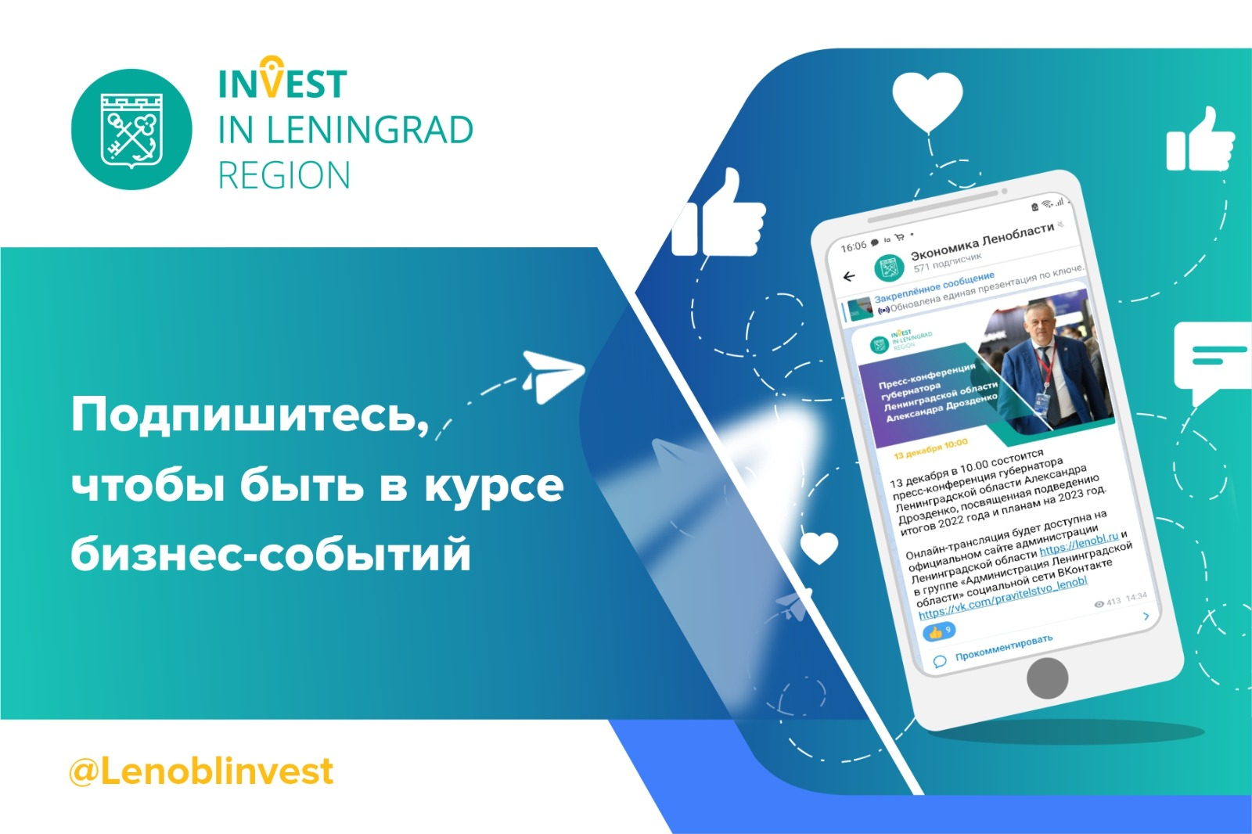

Развиваете бизнес в Ленобласти? Тогда переходите на телеграм-канал наших коллег из экономического блока. Понятно и оперативно они рассказывают о мерах поддержки для бизнеса, новых законах и постановлениях, интересных мероприятиях, планах предприятий региона и локализации потенциальных партнеров и конкурентов.
Вся необходимая информация о развитии и поддержке бизнеса в Ленинградской области в одном телеграм-канале! Будьте в курсе новостей, подпишитесь на телеграм-канал «Экономика Ленобласти» https://t.me/lenoblinvest

